Υπολοχαγός Νατάσα  Σκηνοθέτης Νίκος Φώσκολος  Παραγωγός Φίνος Φιλμ  Σενάριο Νίκος Φώσκολος  Παίζουν Αλίκη Βουγιουκλάκη,  Δημήτρης Παπαμιχαήλ,  Κώστας Καρράς,  Σπύρος Καλογήρου, Κάκια Παναγιώτου,  Ανδρέας Φιλιππίδης, Ελένη Ζαφειρίου,  Πρώτη προβολή 21 Δεκεμβρίου 1970  Μουσική Κώστας Καπνίσης  Διάρκεια 124 λεπτά  Γλώσσα Ελληνικά | Лейтенант НАТАША  Режиссер: Никос Фосколос  Продюсер: Финос-фильм  Сценарий : Никос Фосколос  В главных ролях:Алики Вуюклаки, Димитрис Папамихаил, Костас Каррас, Спирос Калогиру, Какиа Панайоту, Андреас Филиппидис, Элени Зафириу  Премьерный показ: 21 декабря 1970г.  Музыка: Костас Капнисис  Продолжительность: 124 мин.  Язык: греческий (с английскими субтитрами)
Νταχάου 1965. Η Νατάσα Αρσένη λείπει πάνω από 20 χρόνια από την Ελλάδα. Λίγο πριν επιστρέψει, επισκέπτεται το πρώην στρατόπεδο συγκέντρωσης. Στο τρένο της επιστροφής στην πατρίδα αρχίζει να θυμάται τα χρόνια της κατοχής. Τότε που ανάμεσα στους Γερμανούς αξιωματικούς ήταν και ο συμφοιτητής της στο ωδείο, Μαξ Ρόιτερ, ο οποίος έγινε υπολοχαγός των SS, παρόλο που η μητέρα του ήταν Ελληνίδα. Ο Μαξ, κυνηγούσε τον Ορέστη, έναν αντάρτη που η Νατάσα βοήθησε δύο φορές, μία στην Κωπαϊδα και μία στην Αθήνα. Θυμήθηκε επίσης τις περιπέτειες που πέρασε μέχρι να βρεθεί μαζί του, τον γάμο της που κόντεψε να διακοπεί από τον Μαξ, το παιδί που έκαναν μαζί, καθώς και την σύλληψη και τα βασανιστήρια που υπέστη από τον ίδιο το Μαξ. Θυμήθηκε επίσης πως εκείνος την γλίτωσε από το εκτελεστικό απόσπασμα που την έστειλε ο Μαξ, καθώς και τη δολοφονία του από Έλληνες αντάρτες περνώντας τον για Γερμανό.

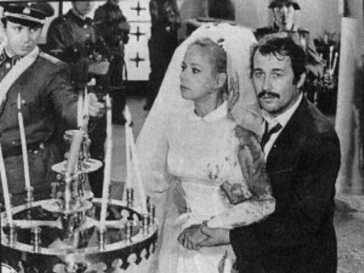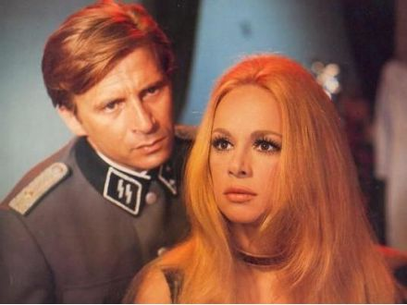

Дахау 1965г. Наташа Арсени больше двадцати лет не была в Греции. Незадолго до возвращения на родину она посещает бывший концлагерь. В поезде по пути в Грецию она начинает вспоминать годы оккупации. Она вспоминает свои студенческие годы, когда вместе с ней в консерватории учился немец Макс Ройтер, в последствие, можно сказать, жестокий лейтенант СС, несмотря на то, что его мать была гречанкой. Во время оккупации Макс охотился за греческим партизаном Орестисом, которому Наташа дважды помогла скрыться, и который впоследствии стал ее мужем. Она также вспоминает свою свадьбу во время оккупации, чуть не прервавшуюся из-за Макса. Вспоминает их сына, свой арест и пытки, которым она была подвержена. Вспоминает, как Орестис, переодевшись в немецкого офицера, спас Наташу от расстрела, и впоследствии был убит греческими партизанами, принявшими его за немца.

